ENCAMINAMIENTO DINÁMICO: PROTOCOLOS DE ENRUTAMIENTO POR VECTOR DE DISTANCIA: RIP Y EIGRP

1º PARTE: RIP v2

- Observa la topología que sigue el modelo del Laboratorio de Redes.
- Conecta las redes de cada maqueta a la red del aula como te indique el profesor.
- Asigna el direccionamiento: (X=1, 2, 3, 4 ó 5, según grupo/maqueta):

    - Para la RED 1: 192.168.1X.0/24
    - Para la RED 2 192.168.2X.0/24
    - Para la red entre los dos routers R1R2: 192.168.12X.0/30

- Configura las interfaces de los routers R1 y R2 conectadas a la red del aula para que el router del armario le asigne la configuración de red mediante DHCP.
- Observa y comenta la información contenida en la tabla de rutas con el comando show ip route. ¿Qué redes conoce cada router?.
Conoce la LAN de su correspondiente PC, la red de interfaz Serial con el otro router y la red del servidor.
- ¿Qué ocurre si enviamos un ping desde LAN1 hacia LAN2, o viceversa?. ¿Por qué?.
No llega puesto que no hemos activado el protocolo de enrutamiento.

Vamos a solucionarlo….

- Configura RIP v2 en los todos routers. ¿Qué rutas aprende R1G1 y R2G1?
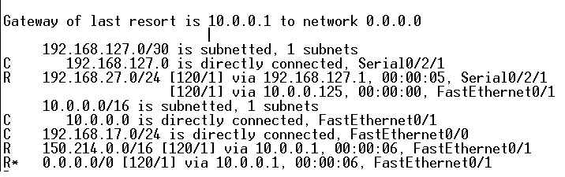
Aprende aquellas rutas marcadas con ‘R’.
- ¿A qué dirección envían los routers los mensajes RIP v2?. ¿Qué tipo de dirección es?. Ayúdate del comando debug ip rip para averiguarlo.
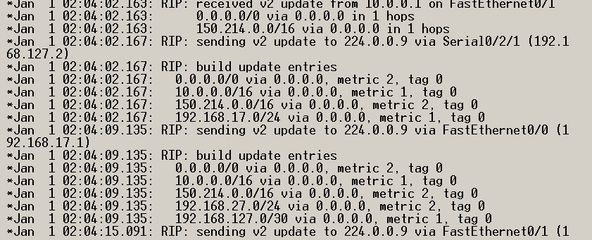
Envia a la direccion 224.0.0.9. El tipo de direccion es Multicast.
- Comprueba que los routers envían las redes junto con su máscara correspondiente en el vector distancia.
En la captura anterior se observa la mascara junto con la red.
- Revisa las tablas de rutas. Comenta los cambios que encuentres.
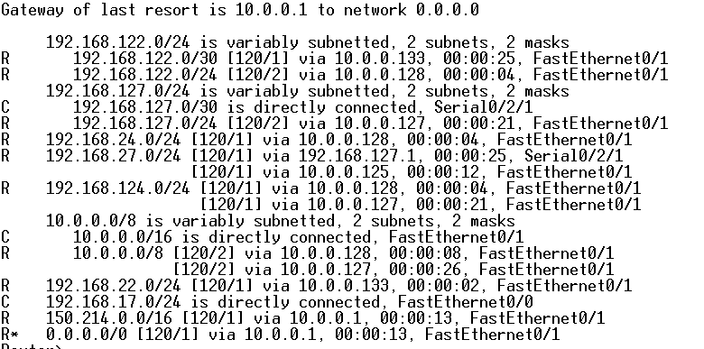
Ha aprendido la totalidad de la maqueta!
- ¿Hay conectividad entre cualquier punto de la topología?. ¿Y hacía Internet?.
Si. Si hacia (R*).

2º PARTE: EIGRP

- Basándonos en la misma topología y direccionamiento, configura EIGRP en los routers.
- Observa que DUAL, el algoritmo de actualización de EIGRP, envía un mensaje de notificación a la consola informando que se ha establecido una relación vecina con otro router EIGRP.
- Probar la conectividad a cualquier punto de la topología y a Internet.
Paso 1: Visualice la información del protocolo de enrutamiento.
- En uno de los routers utiliza el comando show ip protocols para ver información sobre las operaciones del protocolo de enrutamiento.
  - Observa que el resultado especifica el ID de proceso utilizado por EIGRP. Recuerda que el ID de proceso debe ser el mismo en todos los routers para que EIGRP establezca adyacencias vecinas y comparta información de enrutamiento.
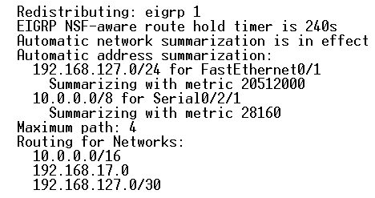
- Averigua la métrica por defecto utilizada por EIGRP y comente el resto de resultados.
Nota: k1(ancho de banda), k2 (carga), k3 (retraso), k4 y k5 (confiabilidad).

EIGRP metric weight K1=1, K2=0, K3=1, K4=0, K5=0
Paso 2: Visualice los vecinos.
- En uno de los routers utilice el comando show ip eigrp neighbors para ver la tabla de vecinos y verificar que EIGRP haya establecido una adyacencia con los routers vecinos.
  - Se debe poder ver la dirección IP de cada router adyacente y la interfaz que utiliza el router para llegar a ese vecino EIGRP.
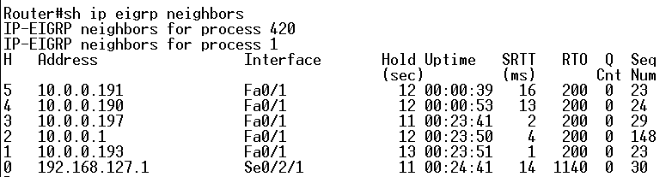
Paso 3: Examinar las rutas EIGRP en las tablas de enrutamiento.
- Las rutas EIGRP se muestran en la tabla de enrutamiento con una D, por DUAL (Algoritmo de actualización por difusión), que es el algoritmo de enrutamiento que utiliza EIGRP. Comenta los resultados.

Hemos obtenido todas las ip que puede ofrecemos trajano.

- Observa las rutas que se han incorporado a las tablas de rutas, así como las métricas y distancia administrativa asociadas. ¿Qué camino seguiría un datagrama con origen el PC1 y destino el PC2?

El datagrama ha vijado por la FastEthernet0/1 (10.0.1.33). Se puede ver en la tabla de routa (metricas y distancia) y el camino tambien con traceroute.

- Un sucesor o siguiente salto en una ruta, es un router vecino que está siendo utilizado actualmente para el reenvío de paquetes.
  - Un sucesor es la ruta de menor costo hacia la red de destino. La dirección IP de un sucesor se muestra en una tabla de enrutamiento a continuación de la palabra “via”.
  - Distancia factible (FD) es la métrica más baja calculada para llegar a ese destino. FD es la métrica enumerada en la entrada de la tabla de enrutamiento como el segundo número dentro de paréntesis.
  - Examina los sucesores y las distancias factibles en la tabla de enrutamiento de uno de los routers.
  - Contesta las siguientes preguntas: ¿Cuál es la mejor ruta hacia el PC2?. ¿Cuál es la dirección IP del router sucesor en esta ruta?. ¿Cuál es la distancia factible hacia la red en la que se encuentra el PC2?

Para la red 192.168.27.0 la mejor ruta es 10.0.1.33.
D 192.168.27.0/24 [90/284160] via 10.0.1.33, 00:11:47, FastEthernet0/1
90 es la FD.
Paso 4 Visualice la tabla de topología EIGRP
- Utiliza el comando show ip eigrp topology para visualizar la tabla de topología EIGRP en los routers.
  - Fíjate en los sucesores que hay para cada red y en cuál de ellos es el elegido como sucesor factible (incluido en la tabla de rutas).

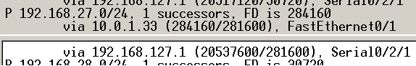

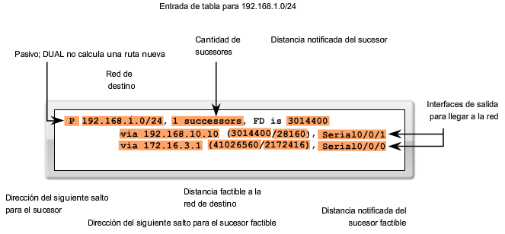
Paso 5: Visualice la información métrica de EIGRP
- Utiliza el comando show ip interface para ver la información de la métrica de EIGRP para la interfaz Serial0/0/0 de uno de los routers.
  - Observe los valores que se muestran para ancho de banda, demora, confiabilidad y carga.

Ancho de banda= BandWidth (128 Kbit)
Demora=Delay (20000 usec)
Carga=mtu (1500 bytes)
Confiabilidad=reliability (255/255)
Paso 6: Modifique el ancho de banda de las interfaces.
- Vamos a modificar positivamente el BW de las interfaces seriales y negativamente el BW de las FastEthernet/GigabitEtehrnet, para engañar al router y que utilice también la ruta s0 (R1) - s0 (R2) para enviar los datagramas del PC1 al PC2 y viceversa:
R1(config)#interface serial0/0/0
R1(config-if)#bandwidth ...

  - El comando bandwidth sólo modifica la métrica del ancho de banda que usan los protocolos de enrutamiento, no el ancho de banda físico del enlace.
  - Utilice el comando show ip interface para verificar que se haya modificado el valor del ancho de banda de cada enlace.
  - Échale un vistazo a la tabla de rutas. ¿Se ha alcanzado el objetivo?.
  - Utiliza el comando de configuración de interfaz no bandwidth para regresar el ancho de banda a su valor por defecto.

Modificar positivamente BW de serial:

Modificar negativamente BD de las fastethernet:
Antes: 10000 Kbit y 100000Kbit
Despues: ambos a 1Kbit

Ahora bw fastethernet < bw serial

Si se ha alcanzado el objetivo:
D 192.168.27.0/24 [90/2560537600] via 192.168.127.1, 00:01:09, Serial0/2/

